Муниципальное образовательное учреждение Беломорского муниципального района
«Беломорская средняя общеобразовательная школа №3»

Проект на тему:
«Необходимости строительства станции по очистке сточных вод»

Работу выполнила: Иодик Елизавета, ученица 11 б класса.
Руководитель: Шендаков Владимир Юрьевич, учитель химии МОУ «Беломорская СОШ №3»

Беломорск 2022

Содержание

Введение 3
Основная часть 4
Охрана водных объектов и требования к качеству питьевой воды 4
Карта отбора проб 5
Отбор проб 5
Экспериментальная часть 5
Изучение качества воды 6
Графическая обработка результатов исследования и их описание 6
Кислотность (рН) 6
Электропроводность 7
Запах 7
Выводы по экспериментальной части 10
Выводы 10
Список литературы 11

Введение

Я живу в городе Беломорске, расположенном в устье р. Выг. В моём городе проживают около 9тыс. человек. Часть населения проживает в многоквартирных домах и пользуется услугами водопровода и канализации. Другая часть населения проживает в частном секторе и домах, в которых отсутствует благоустройство. В городе есть предприятия, которые использую воду, и сбрасывают отработанные стоки в городскую канализацию: железная дорога, котельные, автомастерские и автомойки, карьер…
Система канализации в городе представлена следующими элементами: центральная канализация, ливневая канализация и открытые дренажные канавы. Все эти элементы канализации сбрасывают свои стоки непосредственно в р. Выг в различных частях города: в районе кафе «Речное», в районе ул. Пушкинская, в районе пересечения улиц Порт-шоссе и Мерецкова. А также в реку попадают стоки частного сектора расположенного на островах. Таким образом, происходит загрязнение реки на всем протяжении города. Этой работой я хочу доказать, что происходит значительное загрязнение воды, что часть жителей города вынуждены использовать грязную воду и в Беломорске должны быть очистные сооружения.
Цель работы: доказательство необходимости строительства очистных сооружений в городе Беломорске.
Задачи:
1. Изучить теоретические материалы по данной теме.
2. Сделать отбор проб воды в разных частях речного русла.
3. Изучить показатели качества воды.
4. Представить результаты в виде презентации.

Основная часть

Охрана водных объектов и требования к качеству питьевой воды

Согласно санитарным правилам и нормам , качество воды поверхностных и подземных водных объектов, используемых для водопользования населения, должно соответствовать гигиеническим нормам в зависимости от вида использования водных объектов или их участков. В качестве водного объекта была взята вода из реки Выг, которая используется как источник питьевого и хозяйственно-бытового водопользования, для рекреационного водопользования, а также участки водных объектов, находящихся в черте населенных мест.
В соответствии с санитарно-эпидемиологическими требованиями в водные объекты, на поверхность ледяного покрова поверхностных водных объектов и водосборную территорию не допускается сбрасывать:
- сточные воды всех видов, содержащие возбудителей инфекционных заболеваний бактериальной, вирусной и паразитарной природы в количествах выше гигиенических нормативов;
- сточные воды, содержащие вещества (или продукты их трансформации), для которых не установлены гигиенические нормативы и отсутствуют методы их определения;
- пульпу, снег;
- отходы.
Производственные и хозяйственно-бытовые сточные воды должны направляться на очистные сооружения.
Запрещается мойка транспортных средств в водных объектах и на их берегах, а также проведение работ, являющихся источником загрязнения вод, в отсутствие сооружений, обеспечивающих охрану водных объектов от загрязнения, засорения, заиления и истощения вод.
Хозяйствующими субъектами, осуществляющими сброс сточных вод в водоёмы (водоотведение), при определении места выпуска сточных вод должны учитываться существующее качество воды водного объекта и прогнозируемое с учетом проектируемого выпуска, а также с учетом существующих источников загрязнения, метеорологических и гидрологических условий.
Производственный контроль за сбросом сточных вод в поверхностные водные объекты организуется и приводится хозяйствующими субъектами, осуществляющими водопользование на расстоянии не далее 500 метров от места сброса сточных вод в водный объект.
Место, периодичность отбора проб воды поверхностного водного объекта при осуществлении производственного контроля водопользователями устанавливаются в зависимости от функционального назначения контролируемой зоны: в местах расположения водозабора для питьевого и хозяйственно-бытового водоснабжения, на водных объектах в местах массового отдыха населения и рекреационных зонах в период использования водного объекта для купания.
Требования к качеству питьевой воды регулируются соглашением Евразийского союза.

Карта отбора проб

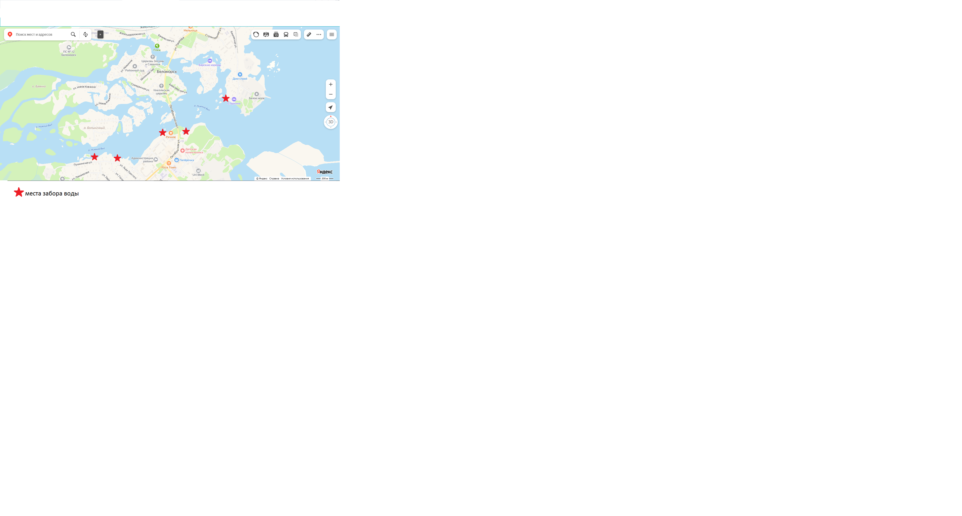

Отбор проб

Дата | Номер пробы | Место взятия пробы
Дистиллированная вода | 1 | Бутилированная дистиллированная вода «Айсберг»
17.10.2021 | 2 | Ул. Пушкинская, водозабор
17.10.2021 | 3 | Ул. Гоголя
17.10.2021 | 4 | Ул. Первомайская
17.10.2021 | 5 | Музыкальная школа
17.10.2021 | 6 | Старчина
17.10.2021 | 7 | Городской водопровод

Экспериментальная часть

В школе мы можем провести опыты, чтобы определить:
1)Органолептические показатели (водородный показатель рН в пределах, запах при 20С, запах при нагревании до 60С, мутность, цветность).
2)Показатели солевого и газового состава (солевой состав по электропроводимости).
3)Показатели органического загрязнения (титрование).

Для изучения химического состава воды из реки Выг я использовала цифровую лабораторию: цифровой термометр, датчики кислотности среды, электропроводности раствора и оптической плотности и программу ReleonLait.

Изучение качества воды
Температура в момент изучения проб 26^{о}С.

Номер пробы | pH | Электропро-водность | Запах | Оптическая плотность после окисления KMnO4, через 1 час | Оптическая плотность после окисления KMnO4, через сутки
1 | 7 | 0 | - | - | -
2 | 7,7 | 110 | + | 0,92 | 0,83
3 | 7,4 | 83 | + | 0,9 | 0,81
4 | 7,5 | 89 | + | 0,95 | 0,88
5 | 7,2 | 94 | + | 0,87 | 0,78
6 | 6,8 | 94 | + | 0,65 | 0,57
7 | 6,8 | 110 | +++ | 0,79 | 0,77

Графическая обработка результатов исследования и их описание

Кислотность (рН)

Кислотность воды измеряли с помощью цифрового рН-метра. Перед измерением рН-метр был откалиброван с помощью специальных растворов. Измерение кислотности среды проводилось путем опускания датчика в пробу с последующим промыванием его в дистиллированной воде. На основании измерений была построена кривая, на которой точки от 2 до 6 иллюстрируют изменения кислотности по мере протекания реки через Беломорск.

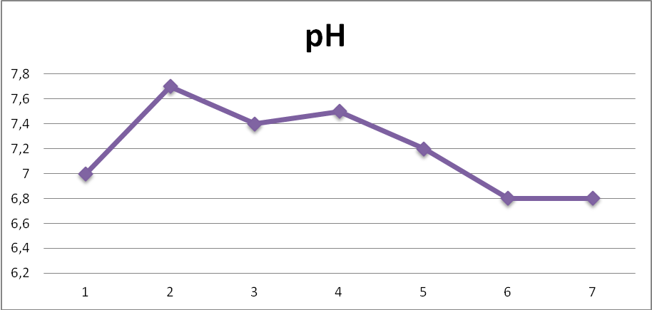

Вывод (график рН): Тестирование уровня pH указывает, что концентрация катионов водорода в речной воде по мере протекания в черте города повышается: значение рН постепенно уменьшается от значения 7,7 в верхней точке русла до 6,8 в нижней. Это свидетельствует о том, что в реку попадают сточные воды, имеющие кислую реакцию среды. Закисление среды может приводить к вымыванию алюминия из горных пород образующих русло реки. Избыток катионов алюминия может привести к гибели рыбы из-за нарушения обмена кислорода в жабрах.

Электропроводность
Проводимость воды повышается, если увеличивается концентрация ионов ней. Дистиллированная вода в равновесии с углекислым газом в воздухе может проводить электричество. Электропроводность воды - это мера ионной активности раствора, который может передавать ток. Измерение электропроводности проводилось с помощью датчика электропроводности аналогично измерению рН.
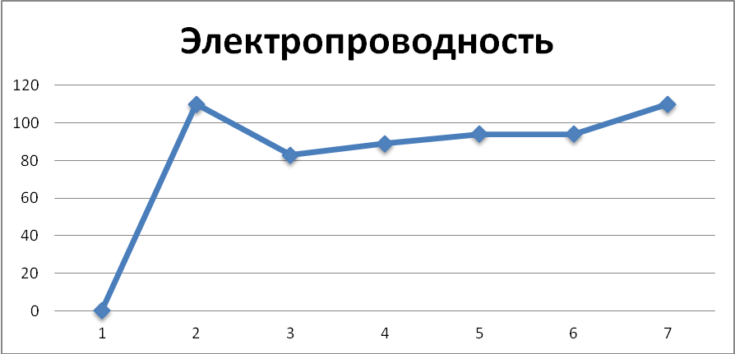

Вывод (график электропроводность): Загрязнение воды органическими веществами приводит к осаждению катионов металлов Са²⁺, Mg²⁺ , поэтому наблюдается уменьшение электропроводности воды, из-за уменьшения концентрации ионов.

Запах
Изучение образцов на запах проводилось после многодневного отстаивания. Химически чистая вода не имеет запаха и вкуса. Тем не менее, в природе такой воды не бывает, она в любом случае будет содержать какие-либо элементы в своем составе. По мере того как увеличивается концентрация тех или иных органических и неорганических веществ, вода начинает приобретать определенный привкус и запах. Для изучения запаха образец воды объемом 100мл наливали в коническую колбу, сильно встряхивали, а затем нюхали и сравнивали запах с предыдущим образцом. Оценку запаха производили по относительной шкале количеством знаков «+». Чем сильнее запах, тем больше «+».

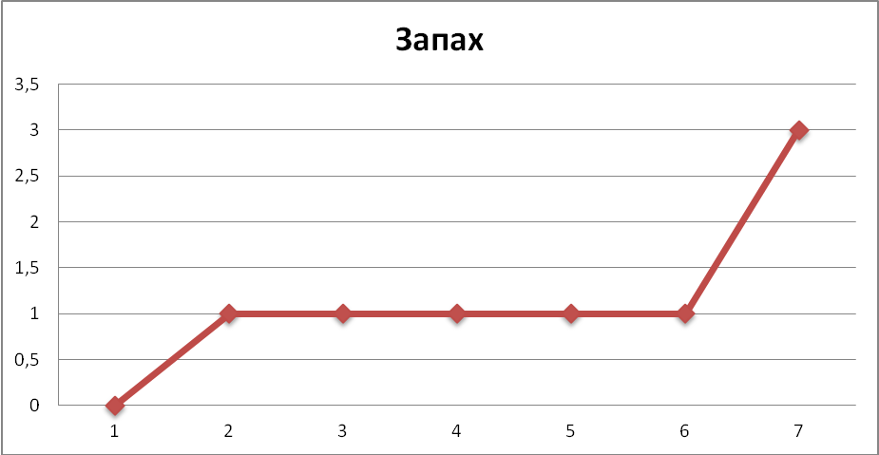

Вывод (график запах): Химически чистая вода не имеет запаха и вкуса. Тем не менее в природе такой воды не бывает, она в любом случае будет содержать какие-либо элементы в своем составе. По мере того как увеличивается концентрация тех или иных органических и неорганических веществ, вода начинает приобретать определенный привкус и запах. В нашем опыте запах воды после отстаивания не изменялся. Данный способ оценки качества воды субъективен и зависит от индивидуальной чувствительности органа обоняния.

Содержание органических веществ

Содержание органических веществ в речной воде можно оценить по её окисляемости раствором перманганата калия. Для этого в пробу речной воды объемом 50 мл добавляли 10 капель рабочего раствора KMnO4 перемешивали и оставляли на 1 час, чтобы произошла окислительно-восстановительная реакция:
MnO₄²⁻ + 2H₂O +2e = MnO₂↓ +4OH⁻.
По истечении контрольного времени образец пробы помещали в бюкс и измеряли его оптическую плотность с помощью цифрового датчика оптической плотности. Измерения повторили через сутки.
Гидратированный перманганат-анион окрашен в фиолетовый цвет, оксид марганца (IV) выпадает в осадок, а гидроксид-анион и катион калия бесцветны. В результате окисления органических веществ концентрация перманганат-анионов уменьшается, интенсивность окраски раствора соответственно уменьшается, следовательно, уменьшается и оптическая плотность.

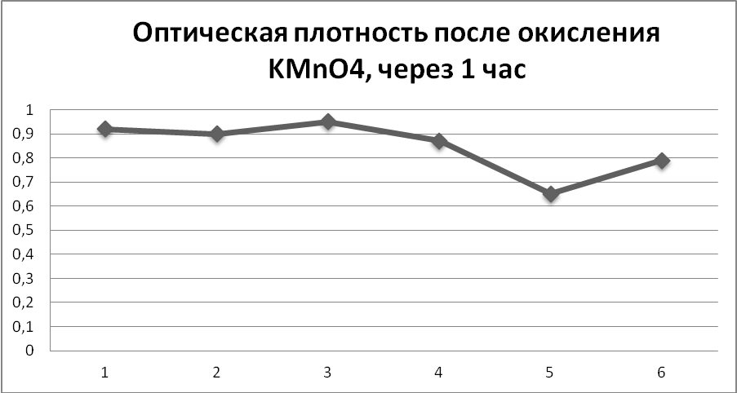

Вывод (график оптическая плотность после окисления KMnO₄, через 1 час): на графике видно, что оптическая плотность проб воды уменьшается, что свидетельствует об увеличении концентрации органических веществ по мере протекания реки через город.

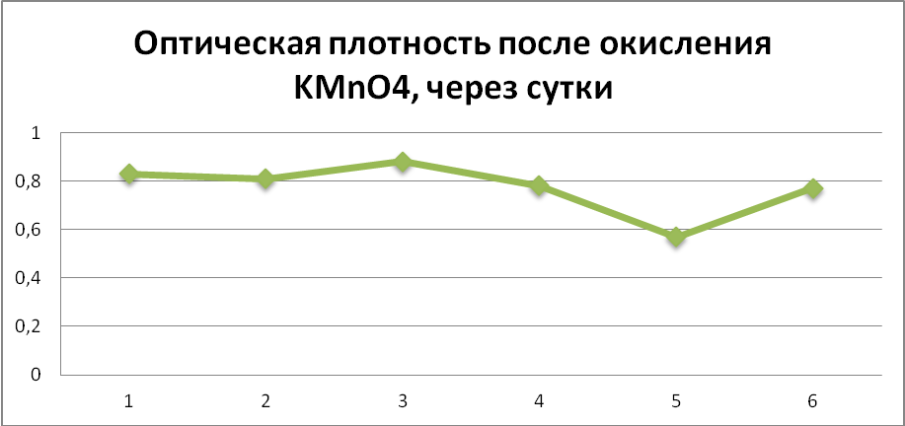

Вывод (график оптическая плотность после окисления KMnO₄, через сутки): абсолютные показатели оптической плотности через сутки стали меньше, однако кривая графика не изменилась, что доказывает достоверность измерений.

Выводы по экспериментальной части
Результаты экспериментов показывают, что река Выг, протекая в черте города, подвергается загрязнению органическими веществами. Это приводит к закислению среды, уменьшению концентрации катионов кальция и магния в воде, уменьшению концентрации растворенного кислорода, который расходуется на окисление органических веществ. Изменение качественного состава воды может сказаться на флоре и фауне реки, отразиться на здоровье людей, пользующихся водой из реки. Особенно загрязнена вода в районе острова Старчина: её химический состав хуже водопроводной воды. Следовательно, в Беломорске необходимо построить станцию очистки сточной и канализационной воды.

Выводы

Выполнив свой проект, я доказала, что река Выг, протекая через город Беломорск, подвергается загрязнению. Причиной этих загрязнений является неочищенная вода, которая поступает из ливневой и городской канализации, дренажных канав. Работая над проектом, я познакомилась с нормативными документами, которые регламентируют требования к качеству питьевой воды и содержанию водоемов, вода из которых используется для нужд населения. Выполняя экспериментальную часть проекта, я научилась с помощью цифровых датчиков проводить измерения, объяснять их результаты с научной (химической) точки зрения. Цель моего проекта достигнута, а задачи выполнены.

Список литературы

1) https://docs.cntd.ru/document/456090353?marker=8PK0M2 Приложение N 3 к техническому регламенту Евразийского экономического союза "О безопасности упакованной питьевой воды, включая природную минеральную воду" (ТР ЕАЭС 044/2017) Требования к обработанной питьевой воде, природной питьевой воде, питьевой воде для детского питания, искусственно минерализованной природной воде и купажированной питьевой воде, изготовленной с использованием природной питьевой воды (Таблица 1)
2) СанПиН-2.1.3684-21.
3) Методические рекомендации к Цифровой химической лаборатории.
4) Приложение «Яндекс-карта» https://yandex.ru/maps/10938/belomorsk/?ll=34.763328%2C64.530320&utm_source=main_stripe_big&z=14
5) Габриелян О.С. и др. Химия. 11 класс (базовый уровень). Учебник: М. Просвещение - 2020.
6) Габриелян О.С. и др. Химия. 10 класс (профильный уровень). Учебник: М. Просвещение - 2020.

